ČASOVÝ HARMONOGRAM - "OKNA NA BUDOVĚ STŘEDNÍ ODBORNÉ ŠKOLY PLASY – 2. ČÁST"
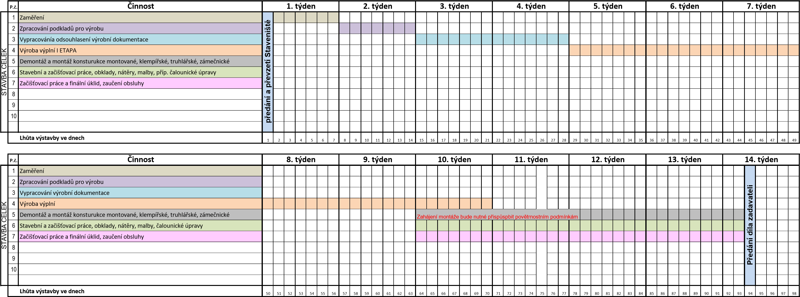

Mgr. Markéta Lorenzová, ředitelka Ing. Vojtěch Nenadál, jednatel
NENADAL s.r.o.
Nádražní 3740, 276 01 Mělník
tel.: +420 777 850 441 | email: vojtech@nenadal.cz IČ:01630458 | DIČ: CZ01630458

